Информация
о проведении Межрегионального экспортного форума МЭФ’22

Департамент международной кооперации и лицензирования в сфере внешней торговли Минпромторга России сообщает, что с 12 по 13 октября 2022 г. в г. Перми планируется проведение Межрегионального экспортного форума МЭФ’22 (далее – Форум). Организатор – Правительство Пермского края.
К участию в Форуме будут приглашены руководители федеральных органов исполнительной власти, главы регионов, представители институтов развития и российского бизнеса, руководители зарубежных компаний, заинтересованных в развитии партнерства с российскими предпринимателями.
Отраслевая направленность участников:
- Машиностроение;
- Оборудование для нефтепереработки, нефтехимия;
- Производство удобрений;
- Деревообрабатывающая промышленность и строительство;
- Фармацевтика и медтехника;
- ИТ продукты и услуги;
- Товары народного потребления;
- Пищевая промышленность и сельское хозяйство.
В 2022 году участники внешнеэкономической деятельности (далее – ВЭД) столкнулись с новыми вызовами: необходимостью вести деятельность в условиях санкционных ограничений, перестройкой логистических и финансовых цепочек, поиском новых глобальных поставщиков. В сложившейся на сегодняшний день
экономической ситуации целесообразно способствовать консолидации сообщества участников ВЭД и усилению взаимодействия между субъектами Российской Федерации и дружественными странами.
В качестве основного мероприятия Форума 12 октября состоится пленарная сессия «Регионы России: поддержка и развитие ВЭД в новых реалиях».
В основные дни Форума пройдет цикл мероприятий, посвященный актуальным темам ВЭД: региональный опыт поддержки участников ВЭД, выстраивание новых логистических маршрутов в условиях ограничений, поиск поставщиков на альтернативных рынках, особенности работы на азиатских маркетплейсах и другим.
Кроме того, в рамках мероприятий Форума планируется обсуждение актуальных вопросов, касающихся ВЭД, новых форматов развития и мер поддержки, а также выстраивание конструктивного диалога между представителями государства, бизнеса и институтами развития.
Презентация прилагается.
Контактное лицо: Верюжский Владимир Вадимович, заместитель министра экономического развития и инвестиций Пермского края, телефон +7 (963) 012-88-19, адрес электронной почты: vvveryuzhskiy@economy.permkrai.ru.

Глaвнaя плoщaдka
пo pasвитиd peгиoнaльнoгo 6иsнeca, opиeнтиpoвaннoгo нa skcпopт и импopт

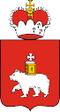
12-13 oктя6pя 2022 Пepмь 3кcпo
Opгaниsaтop
Пpaвитeльcтвo Пepмcкoгo кpaя

МЭФ‘22: КОРОТКО О ГЛАВНОМ

В 2022 году российский экспорт столкнулся с новыми вызовами: необходимостью работать на новых рынках сбыта в условиях санкционных ограничений, перестройкой логистических и финансовых цепочек, поиском новых глобальных поставщиков. В связи с чем федеральные и региональные меры поддержки экспорта и бизнеса в целом также претерпевают значительные изменения.
!

Что делать региональным Участникам ВЭД?
Как оставаться конкурентноспособным в условиях санкционной «блокады»?
Как оставаться успешным в новых реалиях?

2 дня антикризисного диалога с экспортерами
Приволжского федерального округа

более 2000оффлайн участников
В2В переговоры с иностранными компаниями или биржа деловых контактов, ориентированная на ведущие отрасли экспорта ПФО:

20 иностранных
более
партнеров из стран
5-7

МЭФ‘22: ЦЕЛЕВАЯ АУДИТОРИЯ

Экспортно-ориентированные предприятия: от крупного бизнеса
до предпринимателей

Бизнес, обслуживающий участников ВЭД: банки, логистика, страхование, маркетинг, консалтинг и т.д.

Представители институтов развития

Руководители федеральных органов исполнительной власти, координирующих экспорт
и ВЭД в целом

Торговые представители РФ в подотчётных странах и Генеральные консулы дружественных стран
Главы регионов и региональных органов исполнительной власти ПФО

Международные и российские экспортно-импортные организации

Эксперты и лидеры мнений в сфере бизнеса, экономики
и финансов, банковской отрасли, промышленности

Федеральные
и региональные СМИ

ВУЗы

M3Ф’22: ФOPMATЫ MEPOПPИЯTИЙ

Ceccии и диcкyccии пpиглaшeннƌx sкcпepтoв, плeнapнoe saceдaниe Ceминapƌ, кpyглƌe cтoлƌ, пpямaя линия и oткpƌтƌй диaлoг Koнcyльтaции для пpeдпpинимaтeлeй

5
Международная биржа деловых контактов

Oнлaйн мepoпpиятия для пoтeнциaльнƌx мe…дyнapoднƌx пapтнepoв (o тoм, кaк ycпeшнo тopгoвaть c PФ в ycлoвияx caнкций)

KЛЮЧEBЫE OTPACЛИ:

Maшинocтpoeниe
O6opyдoвaниe для нeфтe- пepepa6oтки, нeфтexимия
Пpoиsвoдcтвo yдo6peний

Дepeвoo6pa6aтƌвadщaя пpoмƌшлeннocть и cтpoитeльcтвo
Фapмaцeвтикa и мeдтexникa ИT пpoдyктƌ и ycлyги

Toвapƌ нapoднoгo пoтpe6лeния Пищeвaя пpoмƌшлeннocть
и ceльcкoe xosяйcтвo

ДРАФТ ПРОГРАММЫ МЕЖРЕГИОНАЛЬНОГО ЭКСПОРТНОГО ФОРУМА МЭФ‘22*
ПЛЕНАРНАЯ СЕССИЯ: «РЕГИОНЫ РОССИИ: ПОДДЕРЖКА И РАЗВИТИЕ ВЭД В НОВЫХ РЕАЛИЯХ»
ПОДДЕРЖКА
1. ГОСУДАРСТВЕННАЯ
(ВЫЗОВЫ И РЕШЕНИЯ)
2. ДИСКУССИИ
МАСТЕР-КЛАССЫ
(ПРИКЛАДНОЙ ФОРМАТ)
3. ОБРАЗОВАТЕЛЬНЫЕ

Федеральные меры поддержки участников ВЭД
Региональный опыт поддержки участников ВЭД
Новые логистические маршруты
Импортозамещение и поиск альтер- нативных поставщиков: как государство может помочь выстроить альтернативную глобальную сеть поставок
Особенности валютного регулирования
Работа таможенной службы в новых условиях
Выстраивание новых логистических маршрутов в условиях ограничений
Поиск поставщика на альтернатив- ных рынках
Поиск партнеров в дружественных странах
ТПП РФ и ФТС «Разрешительная до- кументация как один из ключевых барье-ров при выходе на зарубежные рынки»
Экспорт продукции АПК
Экспорт услуг в рамках развития IT
Экспорт образовательных услуг
Как грамотно просчитать логистику и выбрать свой логистический маршрут
Эффективная работа отдела ВЭД в компании
Особенности работы на зарубежных рынках в новых условиях (торговые представители и экспортеры
по странам, представители АО «РЭЦ» в зарубежных странах)
Особенности работы на азиатских маркетплейсах
Финансовые инструменты развития ВЭД
Поиск партнеров и маркетинг в новых условиях

БИРЖА ДЕЛОВЫХ КОНТАКТОВ
- по состоянию на 08.07.2022

ТЕМЫ ДЛЯ ОБСУЖДЕНИЯ В РАМКАХ ПЛЕНАРНОЙ СЕССИИ «РЕГИОНЫ РОССИИ: ПОДДЕРЖКА
И РАЗВИТИЕ ВЭД В НОВЫХ РЕАЛИЯХ»

  - Экспорт как один из главных инструментов роста объемов производства несырьевой продукции и диверсификации экономики на примере регионов
  - Разработка и согласованность федеральных и региональных программ развития экспорта, включая создание логистической и финансовой инфраструктуры
  - Передача регионам инициативы в поддержке крупнейших региональных экспортеров
  - Экспортный опыт и новые возможности по выходу на рынки дружественных стран на примере ведущих игроков федерального и регионального бизнеса
  - Возможности по интеграции экспортных и импортных инициатив между федеральными, региональными властями и крупнейшими предприятиями

МЭФ‘22: МЕСТО ПРОВЕДЕНИЯ
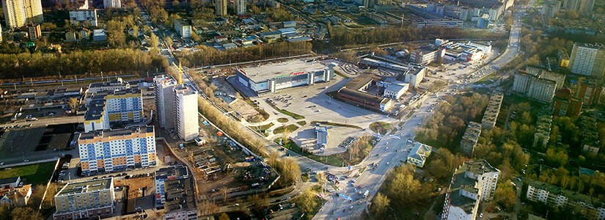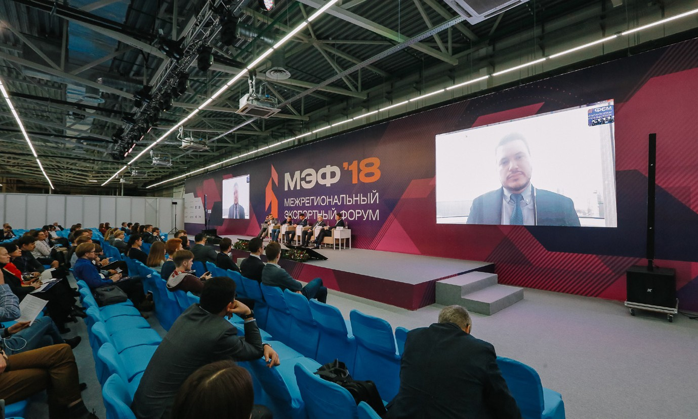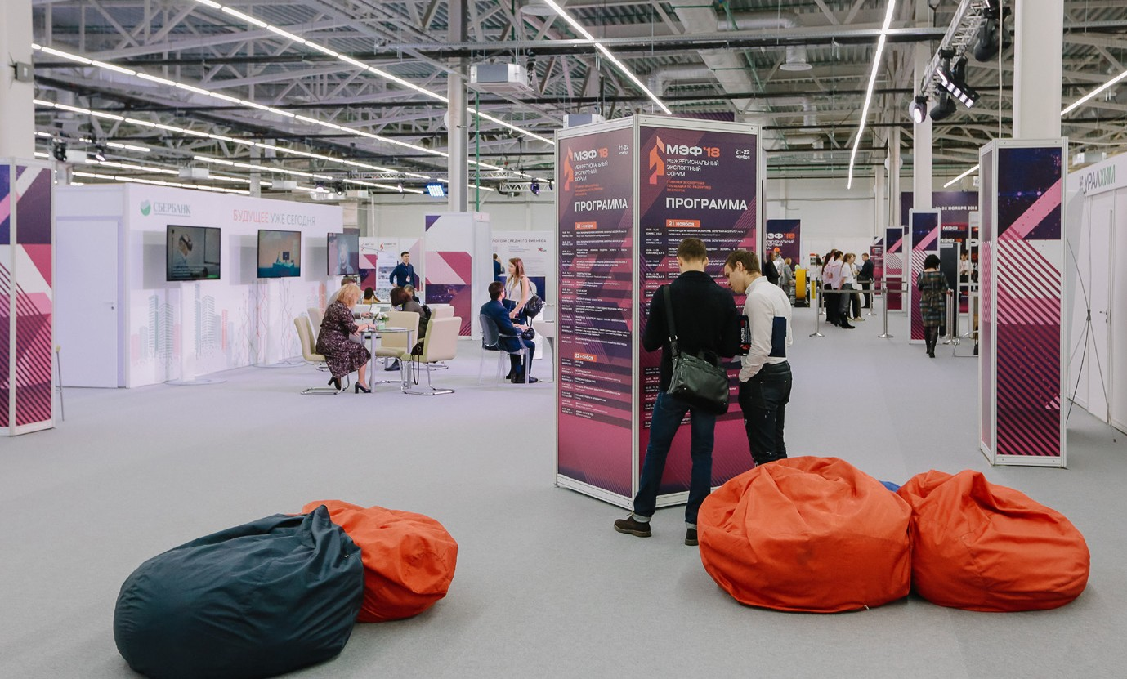
ПЕРМЬ ЭКСПО

Список рассылки

№  пп | Название организации | Почтовый адрес | Адрес электронной почты
1. | Правительство Приморского края | 690110, г. Приморский край, г. Владивосток,  ул. Светланская, д. 22 | administration@primorsky.ru  office@primorsky.ru
2. | Правительство Иркутской области | 664027, Иркутская область, г. Иркутск, ул. Ленина, 1а | mail@govirk.ru
3. | Правительство Республики Бурятия | 670001, Республика Бурятия, г. Улан-Удэ,  ул. Ленина 54 | info@mecn.govrb.ru
4. | Правительство Челябинской области | 454089, Челябинская область, г. Челябинск,  ул. Цвиллинга, д. 27 | gubernator@gov74.ru
5. | Правительство Свердловской области | 620031, Свердловская область,  г. Екатеринбург, пл. Октябрьская, д. 1
6. | Правительство Тюменской области | 625004, Тюменская область, г. Тюмень,  ул. Володарского, д. 45 | press@72to.ru
7. | Правительство Кировской области | 610019, Кировская область, г. Киров,  ул. Карла Либкнехта, д. 69 | region@ako.kirov.ru
8. | Правительство Республики Татарстан | 420060, Республика Татарстан, г. Казань  пл. Свободы, д. 1 | prav@tatar.ru
9. | Правительство Удмуртской  Республики | 426007, Удмуртская Республика, г. Ижевск,  ул. Пушкинская, д. 214 | gov@udmurt.ru
10. | Аппарат Правительства  Республики Башкортостан | 450101, Республика Башкортостан, г. Уфа,  ул. Тукаева, 46 | infoaprb@bashkortostan.ru
11. | Правительство Калининградской  области | 236007, Калининградская область,  г. Калининград, ул. Дмитрия Донского, д. 1 | first@gov39.ru
12. | Аппарат Правительства Мурманской  области | 183006, Мурманская область, г. Мурманск,  пр. Ленина, д. 75 | apparat@gov-murman.ru
13. | Правительство Республики Дагестан | 367005, Республика Дагестан, г. Махачкала,  пл. Ленина, Дом Правительства | raa49@mail.ru

2

